高雄市愛國國小數學領域第四單元學習單(一) |  | 班別：  姓名： | 座號

一、習作題型：
- 應用題：
⑴西北牧場養了4327匹馬，小偷半夜偷走了2643匹，又病死了659匹，還剩下幾匹馬？

⑵康莊大橋全長7654公尺，爸爸走了2618公尺休息一下後，又走了3147公尺，還剩幾公尺就可以走完？

⑶百合唱片行進貨五六天樂團的唱片7951張，第一週賣出3047張，第二週賣出2579張，還剩下幾張？

- 用直式算算看：
（1）674－321－140＝
（2）867－441－105＝

- 應用題：
（1）弟弟身上有625元，買了247元的玩具飛機和196元的玩具汽車後，還剩下幾元？
（2）媽媽準備了900元包紅包，分別發給三個兒子，大兒子拿500元，二兒子拿300元，三兒子可拿到幾元？

（3）電影招待券共843張，店員先拿了257張，又發了396張，還剩下幾張？

- 用直式算算看：
（1）437－219＝ （2）824－506＝
（3）573－391＝ （4）621－240＝
二、填填看：

三、計算題：
1、506－197＝ 2、900－125＝

- 530－483＝ 4、863－497＝

- 700－194＝ 6、801－305＝

- 7、761－385＝ 8、201－74＝

- 9、388－299＝ 10、805－297＝

四、看圖做做看：
- 用直式把做法記下來：
下面是可愛大賣場的東西：
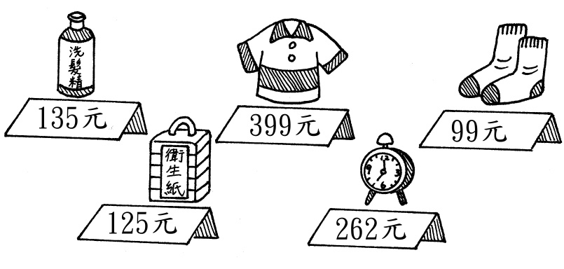
（1）津津口袋有370元，她買了1個鬧鐘，津津還剩下幾元？
（2）萱萱身上有1000元，她買了1瓶洗髮精和1包衛生紙，她還剩下幾元？

五、應用題：
- 養雞場裡有8491隻雞，賣掉6327隻雞，養雞場裡還剩下幾隻雞？

- 棒球賽預售門票共有7394張，已經賣出4391張，還剩下幾張門票沒賣出？

- 小怡家和學校相距8624公尺，康安家和學校相距6736公尺，兩人家到學校距離相差幾公尺？

- 爸爸有7463元，花掉5129元後，還剩下幾元？

- 骨牌大賽，冠軍組倒了8496張骨牌，亞軍組倒的數目比冠軍組少1769張，亞軍組倒的骨牌有幾張？

六、連連看：
- 算算看，請將正確的答案連起來：
